МУНИЦИПАЛЬНОЕ БЮДЖЕТНОЕ учреждение дополнительного образования
«Центр детского творчества №2 города Орла»

Методические рекомендации:
формирование у детей и подростков
навыков безопасного поведения
на улицах и дорогах
для педагогов образовательных учреждений

г.Орёл 2017г

СОДЕРЖАНИЕ
Предисловие……………………………………………………….…………… 3-5.

Раздел 1. Организация и содержание образовательного процесса по основам безопасности дорожного движения в начальной школе с обучающимися1- 4 классов…………………..……………………………………………………….6-19.

  - Психофизиологические и возрастные особенности восприятия информации по основам безопасности дорожного движения младшими школьниками………………………………………………………………………6-9.
  - Примеры тематических планов, обучающих программ и отдельных уроков по формированию у младших школьников навыков безопасного поведения на улицах, дорогах и в транспорте……………….……………..… 9-13.
  - Новые педагогические технологии в организации образовательного процесса по основам безопасности дорожного движения в начальной школе……………………...………………………………………………...….14-19.

Раздел 2. Организация и содержание образовательного процесса по основам безопасности дорожного движения с обучающимися
5-11 классов.........................................................................................................20-30.

2.1. Примерные тематические планы проведения занятий по основам безопасности дорожного движения с обучающимися 5-9 классов…………………………………………………………………………20-24.
2.2. Использование новых педагогических технологий в организации образовательного процесса с подростками и старшеклассниками по основам безопасности дорожного движения……………………………….……..…… 24-30.

Раздел3. Роль подразделений Госавтоинспекции в организации в образовательных учреждениях профилактики детского дорожно-транспортного травматизма………….........................................................................................31-34.

3.1 Взаимодействие работников Госавтоинспекции с педагогами образовательных учреждений в организации профилактики детского дорожно-транспортного травматизма……………………………………………………30-34.
3.2. Участие работников Госавтоинспекции в методическом обеспечении деятельности педагогов образовательных учреждений……………………………………………………………….34.
Заключение………………….………………………………..………………. 35-36.
Список литературы, рекомендуемой педагогам образовательных учреждений…………………………………………………………...………37-40.
ПРЕДИСЛОВИЕ
Актуальность и практическая значимость формирования у детей и подростков навыков безопасного поведения на улицах и дорогах подчеркиваются высокими статистическими показателями количества дорожно-транспортных происшествий (ДТП), числа погибших и раненых детей.
За последние пять лет в России погибли 7574 и ранены 116012 детей и подростков до 16 лет. Число пострадавших детей за этот период увеличилось на 13,6%.
В 2016-2017 годах в каждом шестом дорожно-транспортном происшествии (ДТП) пострадал ребенок. Дети составили десятую часть от общего числа пострадавших в ДТП.
В целом анализ сложившегося положения с детским дорожно-транспортным травматизмом (ДДТТ) свидетельствует о низкой эффективности, действующей в стране, системы профилактики дорожно-транспортного травматизма, воспитания и обучения детей и подростков основам безопасности дорожного движения.
Правовой основой обязательного проведения дидактических занятий с детьми и подростками по формированию у них навыков безопасного поведения на улицах и дорогах является Федеральный закон от 10 декабря 1995 г. №196-ФЗ «О безопасности дорожного движения», в котором изложено следующее: «Обучение граждан правилам безопасного поведения на дорогах проводится в дошкольных, общеобразовательных, специальных образовательных учреждениях различных организационно-правовых форм, получивших лицензию на осуществление образовательной деятельности в установленном порядке» (п. 1 ст. 29).
Анализ нормативных правовых актов Минобрнауки России показал, что по основам безопасности дорожного движения самостоятельного предмета не существует, а отдельные вопросы (выборочно) по безопасному поведению детей и подростков на улицах и дорогах изучаются только в рамках предметов «Окружающий мир» (1-4 классы), «Обеспечение безопасности жизнедеятельности (ОБЖ)»(5-8 классы), «Технология» ( 9-11 классы). Отдельные темы по Правилам дорожного движения изучаются также в рамках профильных курсов.
В учебных планах выбор тем занятий по основам безопасности дорожного движения носит случайный, ничем не обоснованный характер и не всегда практически значим для изучения учащимися образовательных учреждений.
В большинстве субъектов Российской Федерации имеются тематические планы, типовые и авторские программы обучения детей и подростков основам безопасности дорожного движения (региональный компонент или компонент, самостоятельно устанавливаемый общеобразовательным учреждением).
Именно образовательные учреждения являются основными звеньями системы образования, где дети и подростки могут и должны получить необходимые им знания Правил дорожного движения (ПДД), умения и навыки безопасного и правопослушного поведения на улицах, дорогах и в транспорте.
Однако в большинстве образовательных учреждений отсутствуют профессионально подготовленные педагогические кадры для организации образовательного процесса по воспитанию и обучению детей и подростков основам безопасного дорожного движения.
На сегодняшний день имеющаяся учебно-методическая литература и наглядные средства обучения по тематике дорожной безопасности в значительной степени устарели и не соответствуют действующим Правилам дорожного движения, что создает определенные трудности в организации образовательного процесса.
Цель данных методических рекомендаций - разработать научно-обоснованные методические материалы для педагогов образовательных учреждений (школ, лицеев, гимназий, учреждений дополнительного образования и др.): тематические планы, психологические и педагогические рекомендации по организации образовательного процесса и проведению дидактических занятий во внеурочное время по целенаправленному формированию у детей и подростков умений и навыков безопасного поведения на улицах и дорогах с учетом психофизиологических и возрастных особенностей их поведения в дорожной среде. Обучение основам безопасности дорожного движения имеет целью не механическое заучивание Правил дорожного движения, а формирование и развитие познавательной деятельности, ориентированной на понимание опасности и безопасности. Чтобы осознать логику безопасных действий, необходимо, с одной стороны, знание обязанностей пешеходов и пассажиров, изложенных в ПДД, а с другой — творческий поиск педагога вместе с детьми выходов из сложных и опасных ситуаций. Решение этой задачи возможно при построении образовательного процесса по трем основным видам деятельности:
- обучение детей и подростков теоретическим знаниям (вербальная информация, излагаемая педагогом на основе современных педагогических технологий);
- самостоятельная творческая работа обучающихся (изучение иллюстраций, выполнение креативных заданий, обучающих и развивающих их познавательные способности, необходимые им для правильной, безопасной ориентации в дорожной среде);
- практическая отработка координации движений, двигательных умений и навыков безопасного поведения на улицах, дорогах и в транспорте с использованием для этого комплекса игр (сюжетные, ролевые, игры по правилам и др.) и специальных упражнений (вводные, групповые, индивидуальные).
Образовательный процесс должен иметь практическую направленность на обеспечение безопасности детей и подростков, формирование у них самооценки, самоконтроля и самоорганизации применительно к сфере дорожного движения. В отличие от других учебных дисциплин учащиеся должны быть заинтересованы не столько получить хорошую оценку знаний, сколько научиться правильно и безопасно вести себя на улицах и дорогах. А для этого образовательный процесс должен быть непрерывным, систематическим (по тематическим планам), регулярным (без пропусков или замен), построенным с учетом уровня психического и физического развития учащихся.

РАЗДЕЛ 1: Организация и содержание образовательного процесса по основам безопасности дорожного движения в начальной школе с обучающимися 1- 4 классов

1.1 . Психофизиологические и возрастные особенности восприятия информации по основам безопасности дорожного движения младшими школьниками
В зависимости от возраста и различий в развитии познавательных процессов младшие школьники по-разному воспринимают информацию по основам безопасности дорожного движения.
Так, для 7-летних детей существенным является эмоциональное восприятие, которое сводится к узнаванию и называнию формы и цвета объектов и предметов. Чтобы привлечь внимание первоклассников к иллюстрациям по дорожной тематике, они должны быть яркими, красочными, способными оживить образное мышление.
Одни дети лучше воспринимают информацию на слух, а читать и писать не любят. Другие, наоборот, лучше усваивают зрением, с удовольствием разглядывают рисунки. Многие вообще не могут долго сидеть на одном месте, им надо двигаться, походить по классу, посмотреть все, что их интересует.
В этом возрасте внимание неустойчиво. Дети легко отвлекаются, обращают внимание на интересное, необычное (непроизвольное внимание). Первоклассники не имеют внутренних средств саморегуляции. Поэтому важно использовать разнообразные методы обучения: рассказ, объяснение, самостоятельную работу с учебной книжкой-тетрадью, игру, экскурсию.
Воображение у детей статично, они не видят изменений и взаимосвязи между картинками и реальными объектами и предметами. Используя приемы последовательного осмотра предметов, явлений, выделяя их признаки (форма, цвет, размер и т.д.), можно постепенно синтезировать восприятие с вниманием и мышлением. Целью занятий должно быть формирование и развитие у детей произвольного внимания. При достаточно развитом внимании можно говорить о наблюдательности как свойстве личности, необходимом для безопасного поведения на улицах и дорогах.
От 7-летних детей нельзя требовать больше того, что они могут усвоить. Ни в коем случае нельзя перегружать их непонятной дорожной информацией. Самоконтроль запоминания происходит пока только на уровне узнавания. Дети видят знакомые картинки (дорожные знаки, дорогу и т.д.), и им кажется, что они все знают и запомнили. На самом деле необходимо формировать у первоклассников приемы осмысленного запоминания (делить материал на смысловые единицы, проводить тренировку и сопоставление), а также приемы воспроизведения, распределенного во времени, и самоконтроля запоминания.
У первоклассников непроизвольное запоминание эффективнее произвольного. Вместо увеличения объема знаний следует обращать внимание на точность образов и понятий, которыми они пользуются. Учащиеся уже способны к некоторым обобщениям, поэтому важно учить их объединять знакомые предметы в категории. Например, автомобиль, автобус, трамвай и т.п. можно определить одним понятием — транспорт. При этом следует иметь в виду, что знания у школьников младших классов всегда связаны с речью: они знают только то, что могут объяснить своими словами
О предметах, объектах и явлениях дорожной среды дети часто судят односторонне, по единичным внешним признакам. Умозаключения опираются на наглядные предпосылки, данные в восприятии. Выводы делаются не на основе логических аргументов, а путем соотнесения суждения с воспринимаемыми сведениями.
В процессе обучения дети усваивают стереотипы безопасного поведения, которые действуют лишь в ситуациях, аналогичных изученным на занятиях. Однако реальная дорожная обстановка вынуждает отступать от предполагаемых конкретных действий. Это связано с изменчивостью дорожных условий, а также индивидуальностью личности ребенка.
Эффективность обучения состоит именно в том, чтобы учащиеся не только овладели знаниями правил безопасного поведения, но и научились адекватно реагировать на постоянно меняющуюся дорожную обстановку. Опасности могут подстерегать их и на проезжей части дороги, и во дворах, жилых зонах, на тротуарах, обочинах, при посадке и высадке из общественного транспорта.
Важно, чтобы дети поняли, осознали и осмыслили запреты, направленные в конечном счете на сохранение их жизни и здоровья. Если запретов много, ребенок неизбежно станет их нарушать. Поэтому на каждое «нельзя» должно быть определенное «можно». Первоклассники очень подвижны, для них обязательно нужно разработать специальные упражнения в дидактических и ролевых играх для поддержания мышечного тонуса, отработки внимания, наблюдательности, произвольных действий, развития двигательной координации. Педагог начальной школы проводит занятия по всем предметам учебной программы, поэтому целесообразно давать некоторые понятия по дорожной тематике и на других уроках, а моторику учащихся развивать упражнениями (например, по переходу улицы) на уроках физкультуры.
У детей 8-летнего возраста произвольное внимание развито гораздо лучше. Умение направлять внимание на те объекты и предметы, на которые указывает педагог, уже сформировано, приобретено в процессе обучения. Второклассники умеют читать и писать, поэтому можно давать им письменные задания при изучении наглядно-иллюстративного материала. В формировании произвольного внимания важны четкая внешняя организация действий ребенка, показ ему образцов, с помощью которых он может управлять своим сознанием.
Эффективность запоминания словесных выражений у 8-летних детей даже выше, чем наглядных рисунков, плакатов. Это объясняется интенсивным формированием приемов осмысленного запоминания дорожной лексики. Вместе с тем важное значение имеет удержание в памяти наглядных образов. Поэтому на учебных занятиях приемы произвольного и непроизвольного запоминания нужно использовать применительно к словесной и наглядной информации по правилам безопасного поведения на улицах и дорогах.
Воображение у второклассников развивается с ростом числа признаков и свойств образов, которые они представляют мысленно. Более полно и конкретно 8-летние дети воссоздают картину дорожной ситуации, в которой есть элементы взаимосвязи действий, объектов и предметов дорожной среды. Конкретность мышления отчетливо проявляется, когда школьники встречаются с новой, необычной задачей. Ребенку трудно отделить слово от предмета, и мышление носит характер короткого замыкания, когда от заданного вопроса он делает прямой вывод к ответу, не задумываясь об условиях, которые надо сопоста При обучении второклассников педагог должен раскрывать связи между отдельными элементами реальной дорожной среды и словесными понятиями. Детям скучно и неинтересно заниматься тем, что им непонятно и трудно, они быстро отвлекаются от занятий.
Большую роль в обучении играет речь ребенка. Он рассуждает и критически оценивает неправильные действия, поступки персонажей из сюжетных картинок. Надо развивать речь как средство познания окружающего мира, побуждать учащихся чаще задавать вопросы и передавать речью то, что они видели на улицах и дорогах.
В 9-10-летнем возрасте происходит скачок в психическом и физическом развитии ребенка. Благодаря активизации лобных долей головного мозга появляется способность принимать самостоятельные решения на основе конкретной информации от органов чувств и абстрактной вербальной — от взрослых.
Внимание у детей данного возраста вполне устойчивое и произвольное. Они могут контролировать свое поведение в зависимости от собственных установок и дорожной обстановки. Ускоряется реакция на ожидаемый сигнал, однако на непредвиденную ситуацию она значительно замедляется. Если сигнал опасности настигает ребенка внезапно, он на какое-то время теряется и реагирует с опозданием.
Изменяется и характер мышления. Дети в состоянии уже мыслить обобщенными категориями, классифицировать отдельные предметы и явления. Умственная деятельность отделяется от восприятия и становится самостоятельным процессом.
Ключевую роль играет понимание и осознание определенных действий в процессе обучения: анализ, оценка, выделение главного, сравнение, сопоставление по определенным признакам, доказательство, поиск общего.
Таким образом, обучая младших школьников безопасному поведению, необходимо учитывать возрастные особенности восприятия ими учебного материала.

1.2. Примеры тематических планов, обучающих программ и отдельных уроков, занятий по формированию у младших школьников навыков безопасного поведения на улицах, дорогах и в транспорте
Ниже даются примеры тематических планов (10 часов) проведения занятий по основам безопасности дорожного движения для младших школьников (отдельно для - 1,2,3,4, классов).

Примерный тематический план для 1 класса

№  п/п | Тема | Рас.,  объяснение,  беседа | работа с  книгой,  тетрадью | игра | экскурсия | Повт..закрепление  мат. | Всего академ.час.
1. | Дорога в школу и домой. | 15.м. | 25м. | - | - | 5м. | 1ч.
2. | Кого называют пешеходом, водителем, пассажиром? Что такое транспорт? | 10 м. | 30 м. |  |  | 5 м. | 1ч.
3. | Какие опасности подстерегают на улицах и дорогах? | 20м. | 30м. |  |  | 5м. | 1ч.
4. | Светофор. | 10м. | 15м. | 20м. |  | 5м. | 1ч.
5. | Правила поведения на тротуаре, пешеходной дорожке, обочине. | 10м. | 10м. | 20м. |  | 5м. | 1ч.
6. | Что такое проезжая часть дороги? | 10м. | 10м. | - |  | 5м. | 1ч.
7. | Пешеходный переход. | 15м. | 30м. | 15м. |  | 5м. | 1ч.
8. | Что означают дорожные знаки? | 10м. | 10м. | - |  | 5м. | 1ч.
9. | Я - пешеход. Экскурсия. | - | 30м. | - | 1ч15м. | 15м. | 2ч.

Вводное занятие - ознакомительная экскурсия

Примерный тематический план для 2 класса

№  п/п | Тема | Рас.,  объяснение,  беседа | работа с  книгой,  тетрад. | игра | экскурсия | Повт..закрепление  мат. | Всего академ.час.
1. | Почему дети попадают в дорожные аварии | 20.м. | 20м. | - | - | 5м. | 1ч.
2. | История появления автомобиля и Правил дорожного движения | 20 м. | 20 м. |  |  | 0 м. | 1ч.
3. | Что такое Госавтоинспекция и кто такой инспектор ДПС | 15м. | 25м. |  |  | 5м. | 1ч.
4. | Новое о светофоре | 15м. | 20м. |  |  | 10м. | 1ч.
5. | Правила безопасного перехода улиц и дорог | 15м. | 15м. | 10м. |  | 5м. | 1ч.
6. | Новое об улицах, дорогах и дорожных знаках | 30м. | 10м. | - |  | 5м. | 1ч.
7. | Правила перехода перекрёстка | 10м. | 10м. | 20м. |  | 5м. | 1ч.
8. | Мы -пассажиры | 10м. | 5м. | 25м. |  | 5м. | 1ч.
9. | Я-пешеход и пассажир. Экскурсия | - | - | - | 1ч15м. | 15м. | 2ч.

Примерный тематический план для 3 класса

№  п/п | Тема | Рас.,  объяснение,  беседа | работа с  книгой,  тетрадью | игра | экскурсия | Повт..закрепление  мат. | Всего академчас.
1. | Причины несчастных случаев и аварий на улицах и дорогах | 15.м. | 15м. | - | - | 5м. | 1ч.
2. | Новое о светофоре и дорожных знаках | 15м. | 30 м. |  |  |  | 1ч.
3. | Что надо знать о перекрёстках и опасных поворотах транспорта | 10м. | 20м. | 10м. | - | 5м. | 1ч.
4. | Правила перехода проезжей части дороги | 10м. | 15м. | 15м. |  | 10м. | 1ч.
5. | Остановочный и тормозной путь автомобиля | 15м. | 15м. |  |  | 5м. | 1ч.
6. | Правила перехода железной дороги | 15м. | 15м. | - |  | 15м. | 1ч.
7. | Правила езды на велосипеде | 15м. | 25м. | - | - | 5м. | 1ч.
8. | Правила поведения на посадочных площадках и в транспорте | 15м. | 20м. | - |  | 10м. | 1ч.
9. | Я - пешеход и пассажир. Экскурсия | - | - | - | 1ч15м. | 15м. | 2ч.

Примерный тематический план для 4 класса

№  п/п | Тема | Рас.,  объяснение,  беседа | работа с  книгой,  тетрадью | игра | экскурсия | Повт.  закрепление  мат. | Всего академ.  час.
1. | Правила безопасного поведения на улицах и дорогах на улицах и дорогах | 15.м. | 15м. | - | - | 15м. | 1ч.
2. | Светофор и дорожные знаки | 15м. | 30 м. |  |  |  | 1ч.
3. | Типы перекрёстков | 10м. | 20м. | 10м. | - | 5м. | 1ч.
4. | Правила перехода проезжей части дороги | 10м. | 15м. | 15м. |  | 10м. | 1ч.
5. | Остановочный и тормозной путь автомобиля | 15м. | 15м. |  |  | 15м. | 1ч.
6. | Правила перехода железной дороги | 15м. | 15м. | - |  | 15м. | 1ч.
7. | Правила езды на велосипеде | 15м. | 25м. | - | - | 5м. | 1ч.
8. | Правила поведения на посадочных площадках и в транспорте | 15м. | 20м. | - |  | 10м. | 1ч.
9. | Я - пешеход .Экскурсия | - | - | - | 1ч15м. | 15м. | 2ч.

1.3. Новые педагогические технологии в организации образовательного процесса по основам безопасности дорожного движения в начальной школе
Формирование у младших школьников навыков безопасного поведения на улицах и дорогах возможно как в образовательном процессе, реализуемом в форме традиционного урока, так и в других формах дидактических занятий с применением инноваций.
В этом плане рекомендуется авторская методика проведения экскурсии как одной из наиболее эффективных форм дидактических занятий.
Экскурсия может быть вводной, ознакомительной, обзорной, проводимой для первоклассников до начала обязательных дидактических занятий в образовательном процессе по правилам безопасного поведения на улицах и дорогах и может быть организована для младших школьников 1 -2 классов после прохождения курса по основам безопасности дорожного движения, то есть целенаправленная на закрепление полученных на занятиях знаний, умений и навыков.
Цель ознакомительной экскурсии: сформировать у учащихся целостное представление об окружающей их дорожной среде, взаимосвязи в ней движения транспортных средств, пешеходов, постоянно возникающих различных дорожных ситуаций, значении и практической значимости светофоров, дорожных знаков, дорожной разметки, пешеходных переходов и железнодорожного переезда, посадочных площадок на маршрутный транспорт и т.д. Обратить внимание детей на особенности опасного поведения водителей, пешеходов и пассажиров, нарушения ими Правил дорожного движения. Научить детей видеть и предвидеть опасности. Показать опасные места, где не виден движущийся транспорт. Рассказать о типичных ошибках в поведении детей, не умеющих предвидеть опасность. Объяснить новые для детей понятия по тематике дорожной безопасности.
Целостное восприятие реальной дорожной среды должно быть направлено на закрепление в памяти учащихся наглядных образов: различных улиц, дорог, перекрестков, пешеходных переходов, светофоров, дорожных знаков, дорожной разметки и т.д., их значимости для обеспечения безопасности водителей, пешеходов и пассажиров.
Полученные в процессе экскурсии наглядные образы являются основой для дальнейшего обучения и воспитания младших школьников в процессе классных занятий по дорожной тематике, формирования и развития у них: воображения, мышления, внимания, наблюдательности, речи и других познавательных способностей, необходимых для правильной и безопасной ориентации на улицах и дорогах.
В процессе ознакомительной автобусной экскурсии по городу педагог рассказывает, объясняет, проводит беседу с учащимися, выясняя их знания, умения и навыки, полученные некоторыми из них в дошкольных учреждениях или от родителей. Из окна автобуса при движении по улицам города и на остановках педагог показывает наглядно все то, что будет в дальнейшем подробно изучаться на классных занятиях по дорожной тематике. Для закрепления материала педагог организует фронтальный опрос в процессе экскурсии.
Экскурсия может быть объединенной для 1 -2 и 3-4 классов или для всех учащихся младшего школьного возраста. В этом случае педагог, проводящий экскурсию, должен использовать дифференцированный подход к содержанию и употреблению в рассказе различных понятий по дорожной тематике в зависимости от усвоения их детьми разного возраста. Экскурсия может быть организована в урочное и во внеурочное время. Участие в ней может принимать работник Госавтоинспекции, обязательно второй педагог или родитель для сопровождения детей при высадке из автобуса и проведении пешеходной экскурсии в определенных маршрутом местах остановок.
Продолжительность экскурсии не должна превышать 2 академических часов. Учитывая быструю утомляемость, подвижность и другие психофизиологические особенности поведения детей данного возраста, через каждые 15 минут должны быть предусмотрены остановки автобуса и высадка из него для разминки и отработки навыков пешеходного движения.
Моделирование дорожных ситуаций
Рекомендуется рассматривать с учащимися проблемные дорожные ситуации, разбор которых заставляет их логически мыслить, анализировать, сравнивать ситуации, принимать правильные решения.
Ниже представлены иллюстрации с образцами таких ситуаций, рассказ по которым развивает у детей самооценку, самоконтроль, способствует формированию навыков и положительных привычек безопасного поведения на улицах и дорогах.
Поскольку основная цель воспитания и дидактических занятий с младшими школьниками состоит в том, чтобы сформировать у них положительные привычки безопасного поведения на улицах и дорогах, приводимая ниже таблица поможет педагогу по-новому решать данную задачу на конкретном, материале ситуаций, когда дети попадают в ДТП.

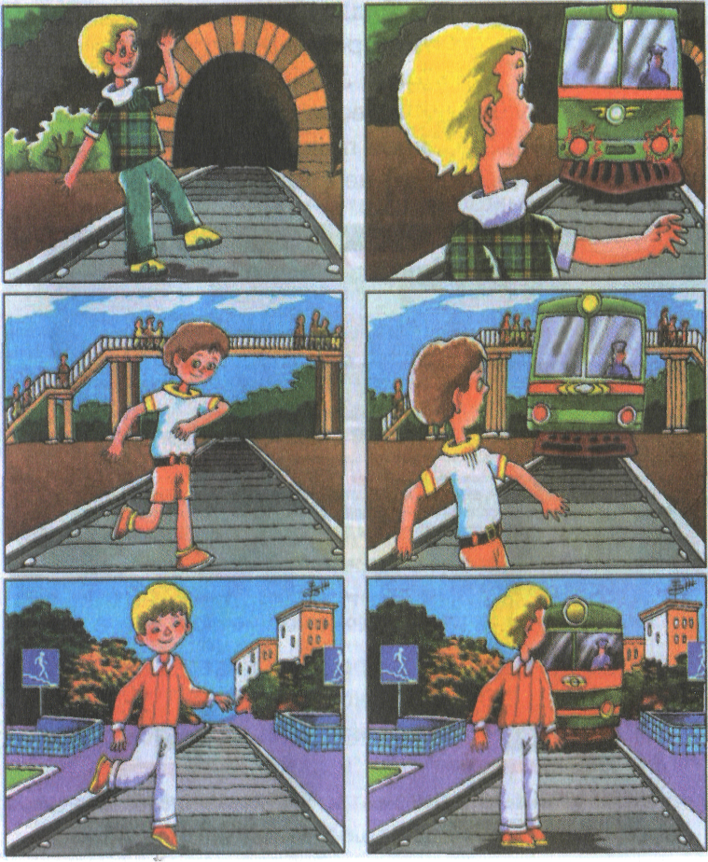

Отрицательные привычки | Положительные привычки
1 . Переходить проезжую часть дороги не осмотревшись, глядя только вперед и не поворачивая головы | 1.Остановиться перед проезжей частью, посмотреть во все стороны, затем налево, потому что движение машин правостороннее и они едут слева, а также направо, потому что могут быть недисциплинированные водители, едущие справа. Кроме того, навстречу транспорту могут ехать машины «скорой помощи», противопожарной службы, милиции  и др. Контролировать ситуацию на дороге нужно всегда, поворачивая голову
2. Играть на дороге, выбегать на проезжую часть за мячом, собакой и т.д., поднимать на дороге какие-либо предметы, кататься на велосипеде, роликовых коньках, самокатах, санках | 2. Играть, бегать, прыгать, догонять друг друга, кататься на велосипеде, роликовых коньках, санках, самокатах только во дворе, жилой зоне, на детской площадке, стадионе
3. Толкаться на тротуаре, мешать пешеходам, создавать помехи, ходить по бордюрному камню, краю тротуара и проезжей части, собираться толпой, играть, бегать и прыгать | 3. Ходить по правой стороне тротуара, чтобы не мешать пешеходам, идущим навстречу. Играть только во дворе, жилой зоне, на детской площадке, стадионе, в парке
4. Переходить проезжую часть дороги наискосок и в любом месте, где захочется, спиной к движущемуся транспорту | 4.Проезжую часть переходить по пешеходному переходу «зебра», подземному, надземному переходам (если они есть). А если поблизости их нет, то в том месте, где нет ограждений и разделительной полосы и дорога хорошо видна в обе стороны. Переходить только под прямым углом к проезжей части, что сокращает расстояние и время нахождения на дороге. При таком переходе пешеход видит приближающийся транспорт, так как повернут к нему боком, а не спиной
5. Переходить проезжую часть, оживленно беседуя с друзьями, не замечая и не наблюдая за движущимся транспортом | 5. При переходе дороги прекратить разговоры, сосредоточиться, смотреть не на друзей, а по сторонам, контролируя ситуацию, сказав ребятам: «Будьте осторожны!»
6. Спешить, бежать к остановке общественного транспорта, чтобы успеть на нужный автобус, троллейбус, трамвай | 6. Идти шагом, а не бежать. В спешке теряется бдительность, мысли направлены не на контроль за движением машин, а на то, чтобы успеть на посадку в транспорт. Подождать следующий автобус, троллейбус, трамвай. Лучше опоздать куда-либо, чем попасть под машину
7. Выходить на проезжую часть из-за кустов, стоящих машин, каких-либо препятствий, закрывающих обзор дороги | 7. Отойти подальше от места, закрывающего обзор дороги, найти пешеходный переход, а если его нет поблизости, действовать так, как изложено в п. 4
8. Отступать назад при внезапном появлении машины, не посмотрев, нет ли за спиной других машин | 8. Смотреть и видеть движение транспорта вокруг. Если сразу перейти дорогу не удалось, стоять посередине, а не бежать назад. Подождать, когда проедут все машины, а не одна, поскольку за ней может идти другая, не видимая вам, и только тогда переходить дорогу до конца
9. Оглядываться на оклик знакомых, друзей, родственников при переходе проезжей части | 9. Услышав, что кто-то зовет вас, не оборачиваться, не искать взглядом зовущего, а смотреть на дорогу, слева и справа, контролируя ситуацию со всех сторон. Тот, кто зовет, подождет и в любом случае найдет вас, если вы ему нужны
10. Переходя дорогу с родителями или взрослыми, вырываться из их рук, увидев что-то интересное, и перебегать проезжую часть | 10. Крепко держать взрослых за руку, не отвлекаться, быть внимательным, осторожным, наблюдать и запоминать, как правильно и безопасно переходить проезжую часть

Креативные задания
Креативные задания развивают творческие и познавательные способности детей. Младшие школьники с интересом и удовольствием выполняют разные задания по рисованию, раскрашиванию, конструированию и т.д.
Ниже представлен образец креативного задания для учащихся 4 класса, которые должны знать, что такое остановочный и тормозной путь автомобиля.
Учащимся дается задание, посмотрев на картинки и схему, самостоятельно написать на стрелках слагаемые остановочного пути. Образец ответа приводится ниже.
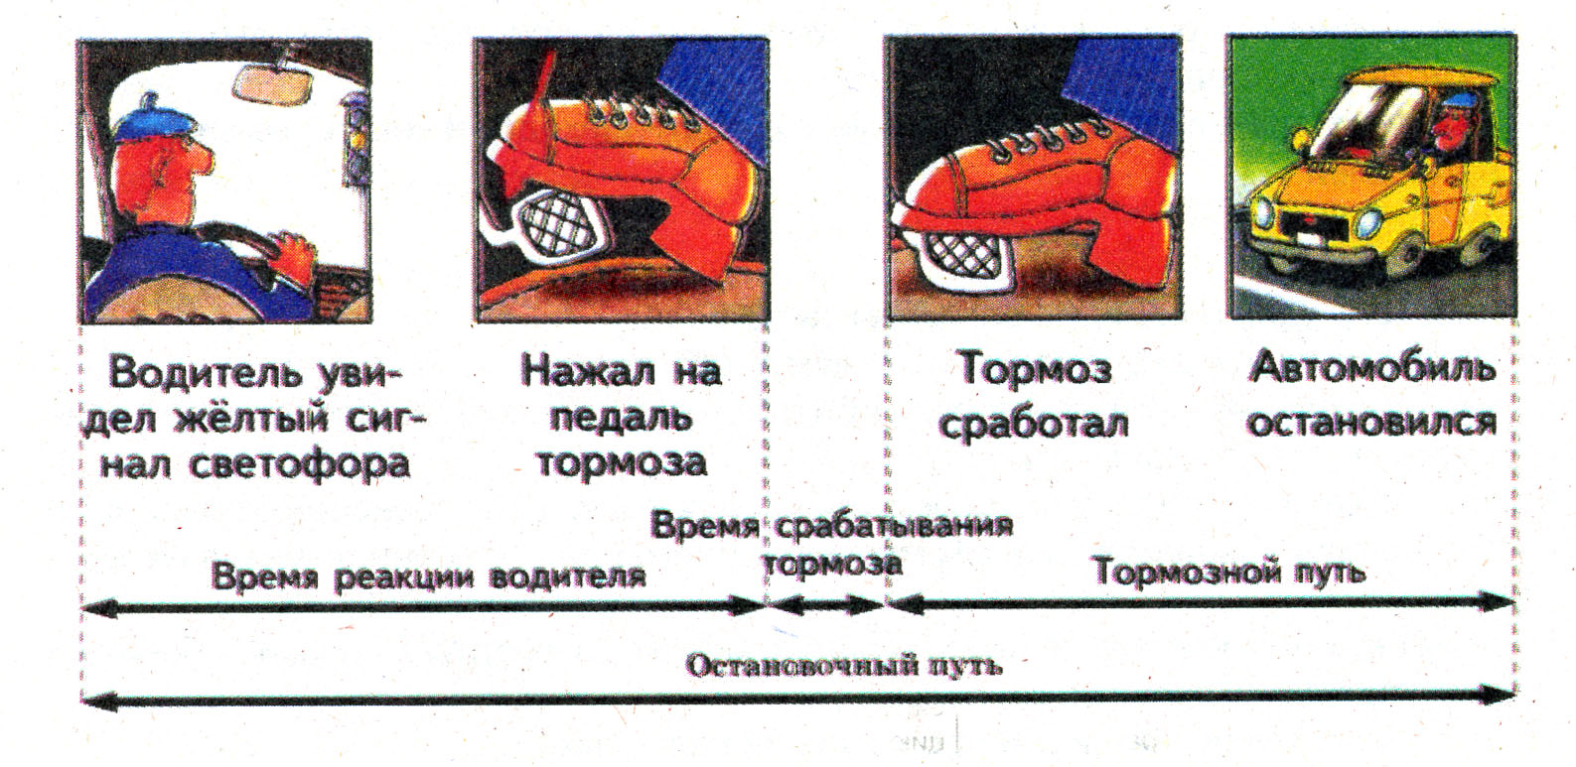

Дается задание для письменного выполнения учащимися 4 класса на развитие воображения, памяти, логического мышления и в конечном итоге на формирование у них самоконтроля и самооценки своих действий в реальных дорожных ситуациях.
Представь: по дороге движется автомобиль. Водитель заметил пешехода на проезжей части, который ведет себя непредсказуемо: то старается перебежать дорогу, то вдруг неожиданно останавливается.
Приближаясь к пешеходу, водитель должен быстро принять решение: объехать его или остановиться. Не зная, как поведет себя пешеход, он останавливается.
ЗАДАЧА 1: автомобиль движется со скоростью - 54 км/ч. Водитель увидел пешехода за 50 метров. Время его реакции 0,4 с. Время срабатывания тормоза — 0,5 с. Тормозной путь легкового автомобиля для этой скорости на сухом асфальте равен 16 метрам.
Предлагается решить задачу, ответив на вопросы.
На каком расстоянии от пешехода остановится автомобиль?
Что произошло бы, если водитель среагировал за 1 секунду, но машина ехала во время дождя? Известно, что тормозной путь легкового автомобиля на мокром асфальте при скорости 54 км/ч составляет 29 м. Какой остановочный путь будет в этом случае.?

РАЗДЕЛ 2: Организация и содержание образовательного процесса по основам безопасности дорожного движения с обучающимися 5-11 классов

2.1. Примерные тематические планы проведения занятий по основам безопасности дорожного движения с обучающимися
5-9 классов
Целью обучения подростков Правилам дорожного движения является: усвоение ими содержания Правил дорожного движения и формирование у них умения использовать знания правил для принятия решений в реальных условиях дорожного движения, без чего невозможно обеспечение безопасности на дороге.
Для обучения правилам дорожного движения приоритетным, а по сути обязательным способом, проведения занятий является метод максимально приближающий условия занятия, проводимого в классе, к реальным требованиям на дороге. Достигнуть этого можно только путем демонстрации и использования средств наглядности и практических занятий.
Занятия необходимо проводить с широким использованием наглядных пособий, которые:
- отображают средства регулирования движения - дорожные знаки, разметка, сигналы регулировщика, сигналы светофора и правила их применения;
- иллюстрируют действия предписанные в ПДД в случаях применения различных средств регулирования;
- наглядно воспроизводят содержание отдельных требований, предъявляемых к пешеходам и транспортным средствам.
Систематическое использование наглядных пособий позволяет: сформировать чрезвычайно важные для учащихся образные представления о различных условиях движения, глубже усвоить содержание отдельных положений Правил, выработать умения принимать решения в соответствии с требованиями ПДД и требованиями личной безопасности и безопасности других участников движения.
Одним из важнейших условий успешного овладения изучаемым материалом является активизация познавательной деятельности обучающихся на каждом занятии с обязательным использованием УМК и применения ИКТ.
Основные формы самостоятельной работы учащихся по изучению ПДД:
- участие в обсуждении и решении проблемных ситуаций (решение ситуационных задач);
- анализ устных ответов и их дополнение в процессе опроса при проверке знаний;
- решение тестовых заданий по изученной теме ;
- использование интерактивных обучающих компьютерных игр, видеофильмов «Безопасные дороги детства», презентаций выполненных членами отряда ЮИД по проведенным акциям и рейдам и др.
- практические занятия по отработке навыков перехода дороги и выполнение тренировочных упражнений по сигналам регулирования, согласно правил дорожного движения, на перекрестке отрабатываются на автоплощадке.

Интегрированные занятия
Одной из успешных форм изучения ПДД стало проведение интегрированных занятий в рамках недели безопасности.
При проведении таких занятий применимы современные технологии обучения такие , как ИКТ , проблемное обучение, развитие критического мышления через чтение и письмо и др. Имеющийся по предмету учебно-методический комплекс позволяет применять накопленный дидактический материал, наглядные пособия, презентации, интерактивные игры, а также в ходе интегрированных занятий широко используем возможности автоплощадки, компьютерный кабинет и ТСО.
Эффективность интегрированных занятий очевидна. Дети с желанием работают на занятиях и выполняют различные задания и решения, получают знания по предмету и одновременно еще раз убеждаются в необходимости знаний правил дорожного движения.
Примерный тематический план для 5 класса
Тема 1. Причины и условия, способствующие возникновению ДТП с участием подростков.
Тема 2. Обязанности пешеходов.
Тема 3. Ситуации «обманчивой» безопасности: закрытый обзор.
Тема 4.Правила перехода проезжей части дороги.
Тема 5.Дорожные знаки для пешеходов и некоторые для водителей.
Тема 6. Дорожная разметка проезжей части улиц и дорог. Виды и значение дорожной разметки.
Тема 7. Обязанности пассажиров.
Тема 8. Сигналы светофора. Виды светофоров.
Тема 9. Правила посадки, высадки и перехода проезжей части после выхода из маршрутного транспорта.
Тема 10. Движение на велосипеде и роликах.
Викторина: «Оценка знаний, умений и навыков по правилам безопасного поведения на улицах, дорогах и в транспорте».
Начиная с 5 класса тематика занятий в каждом последующем классе усложняется. В программах раскрывается содержание таких вопросов, как: отрицательные привычки опасного поведения на улицах и дорогах, движение пешеходов группами и по загородным дорогам (вне населенного пункта), устройство велосипеда, его снаряжение, техническое обслуживание и правила движения на велосипеде, правила перевозки пассажиров на мотоцикле, оборудование автомобилей и мотоциклов специальными сигналами, назначение номерных опознавательных знаков и надписей на транспортных средствах, оказание первой доврачебной помощи при травмах.
Рассматриваются вопросы дорожной этики, комментируются Правила дорожного движения. По окончании курса обучения планируются зачеты, контрольные работы или викторины по оценке знаний Правил дорожного движения, умений, навыков безопасного поведения на улицах, дорогах и в транспорте.
Примерный тематический план для 6 класса
Тема 1. Причины дорожно-транспортных происшествий (разбор конкретных примеров ДТП с участием детей и подростков на территории микрорайона, округа, города, сельской местности).
Тема 2. Правила перехода проезжей части
Тема 3. Обязанности пассажиров .
Тема 4. Ситуации «обманчивой» безопасности: закрытый обзор.
Тема 5. Дорожные знаки.
Тема 6. Движение транспортных средств. Сигналы, подаваемые водителями.
Тема 7. Правила езды на велосипеде .
Тема 8. Движение вне населенного пункта
Тема 9. Контрольная работа по проверке знаний ПДД.

Примерный тематический план для 7 класса
Тема 1. Статистика ДТП. Примеры и последствия наездов на пешеходов. Поведение участников и очевидцев ДТП.
Тема 2. Ситуации «закрытого обзора», условия ограниченной видимости проезжей части.
Тема 3. Тормозной и остановочный путь разных видов транспортных средств.
Тема 4. Сигналы светофора с дополнительной секцией.
Тема 5. Ответственность пешеходов за нарушение ПДД.
Тема 6. Значение дорожных знаков для пешеходов и водителей. 8 групп дорожных знаков. Знаки особых предписаний.
Тема 7. Устройство велосипеда, его снаряжение. Технические требования, предъявляемые к велосипедам. Правила движения на велосипедах.
Тема 8. Велосипед с подвесным двигателем и мопед.
Тема 9. Зачет - проверка знаний по ПДД.
Примерный тематический план для 8 класса
Тема 1. Статистика состояния дорожно-транспортной аварийности и анализ причин и условий, способствующих возникновению ДТП.
Тема 2. Правила дорожного движения (история появления и значение).
Тема 3. Правила поведения участников дорожного движения. Дорожная этика.
Тема 4. Обязанности пешеходов . Ответственность пешеходов за нарушения ПДД.
Тема 5. Разметка проезжей части улиц и дорог. Виды и значение.
Тема 6. Обязанности пассажиров .
Тема 7. Дополнительные требования к движению велосипедов, мопедов .
Тема 8. Назначение опознавательных знаков и надписей на транспортных средствах.
Тема 9. Зачет - проверка знаний по ПДД
Примерный тематический план для 9 класса
Тема 1. Федеральный закон «О безопасности дорожного движения». Ответственность за нарушения ПДД.
Тема 2. Значение Правил дорожного движения. Обязанности пешеходов и пассажиров.
Тема 3. Моделирование и оценка дорожных ситуаций. Скорость автомобиля. Безопасное расстояние до движущегося средства.
Тема 4. Предупредительные сигналы водителей.
Тема 5. Знаки особых предписаний и знаки дополнительной информации.
Тема 6. Дорожная разметка и ее характеристики.
Тема 7. Перевозка людей .
Тема 8. Дополнительные требования к движению велосипедов, мопедов .
Тема 9. Зачет - проверка знаний по ПДД.
Примерный тематический план для 10-11 классов
Тема 1. Статистика ДТП с участием детей и подростков. Анализ причин и условий, способствующих возникновению ДТП.
Тема 2. Оценка дорожных ситуаций. Скорость автомобиля. Безопасное расстояние до движущегося транспортного средства.
Тема 3. Федеральный закон «О безопасности дорожного движения». Нормативные правовые акты, регламентирующие вопросы безопасности дорожного движения.
Тема 4. Меры административной, уголовной и гражданской ответственности, применяемой к несовершеннолетним за правонарушения в области дорожного движения. Кодекс Российской Федерации об административных правонарушениях: гл. 12(12.7,12.8,12.18,12.27,12.29,12.30), Уголовный кодекс Российской Федерации: ст. 166,264, 265, Гражданский Кодекс Российской Федерации.

2.1 Использование новых педагогических технологий в организации образовательного процесса с подростками и старшеклассниками по основам безопасности дорожного движения
В образовательном процессе предлагается проведение дидактических занятий непосредственно с использованием Правил дорожного движения Российской Федерации и методической литературы (см. приложение, с учетом внесения изменений в соответствии с ПДД).
При этом рекомендуется использовать инновации в образовательном процессе по основам безопасности дорожного движения: проблемное, интегрированное, интерактивное обучение, модульное обучение, моделирование дорожных ситуаций, применение игровых технологий - ролевых, ситуационных, имитационных, сюжетных и других; отработка безопасных действий методом упражнений (вводных, групповых, индивидуальных, в том числе с подростками, входящими в «группу риска»), проведение урока — автобусной экскурсии по городу (по специально разработанной авторской методике) и т.д.
Ниже приводятся примеры(варианты) проведения отдельных занятий в 5-9 классах.
Учащиеся 6 класса хорошо знают, что такое светофор и его виды.
Повторив материал, педагог акцентирует внимание на неизвестных подросткам видах светофора, принципах действия, последовательности смены подаваемых световых сигналов.
Педагог объясняет учащимся, что светофор так устанавливают на перекрестке дорог, чтобы его сигналы были хорошо видны всем участникам движения. Светофор устроен таким образом, что, когда на одной улице загорается красный свет, на другой, ее пересекающей, загорается зеленый. Когда же загорается желтый сигнал, то он виден с обеих сторон пересекающихся улиц. Обращает внимание на то, что сигналы светофора подаются в такой последовательности: зеленый — желтый — красный — желтый — зеленый.
В светофорах применяют световые сигналы зеленого, желтого, красного и белолунного цветов. В зависимости от назначения сигналы светофора могут быть круглыми, в виде стрелки (стрелок), силуэта пешехода или велосипедиста и Х-образные. Светофоры с круглыми сигналами могут иметь одну или две дополнительные секции с сигналами в виде зеленой стрелки (стрелок), которые располагаются на уровне зеленого круглого сигнала.
При проведении занятий по теме «Перекресток» в 7-9 классах можно разобрать с учащимися дословное определение понятия «перекресток» по тексту ПДД.
Перекресток — место пересечения, примыкания или разветвления дорог на одном уровне, ограниченное воображаемыми линиями, соединяющими соответственно противоположные, наиболее удаленные от центра перекрестка начала закруглений проезжих частей.
Выезды с прилегающих территорий перекрестками не считаются. Типы перекрестков показаны на следующей странице.
Учитывая, что подростки часто опасно переходят проезжую часть, не понимая различий в разных дорогах, педагогу рекомендуется использовать приводимую ниже таблицу для проверки знаний учащимися видов дорог и особенностей их перехода
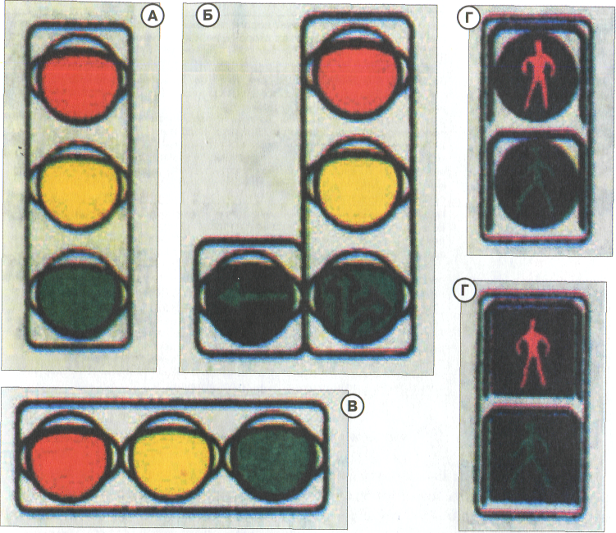

Типы светофоров. А. —с вертикальным расположением сигналов;
Б. — с дополнительной секцией; В. — с горизонтальным расположением сигналов; Г. — пешеходные светофоры


Типы перекрестков: 1.— четырехсторонний; 2.— У-образный; 3. —Т-образный; 4. — многосторонний перекресток площадей

Вид дороги | Особенности перехода
Дорога с односторонним движением | Несмотря на то, что на такой дороге движение транспорта в одну сторону, смотреть надо не только в эту сторону, но и в противоположную. Потому что навстречу транспортному потоку при включенных спецсигналах могут ехать машины «скорой помощи», милиции, противопожарной и аварийных служб
Дорога с двусторонним движением | Подойдя к проезжей части дороги, надо остановиться и посмотреть во все стороны, затем налево, направо, еще раз налево, а дойдя до середины — еще раз направо, контролируя ситуацию слева. Если не удалось сразу перейти дорогу, следует остановиться на линии, разделяющей транспортные потоки противоположных направлений. При этом надо иметь в виду, что на дорогах с интенсивным движением нужно быть осторожным. Один шаг вперед или назад может стоить жизни. Машины едут слева и справа в 2—3 ряда. Из-за любого неосторожного движения можно попасть под колеса транспорта. Поэтому такие дороги детям младшего школьного возраста можно переходить только в сопровождении взрослых
Дорога с трамвайными путями | При переходе дороги с трамвайными путями нужно, подойдя к проезжей части, остановиться, посмотреть налево и направо. Если нет трамвая и машин — переходить. Перед трамвайными путями снова остановиться, посмотреть налево, направо. При отсутствии трамваев и машин перейти дорогу до конца. Ни в коем случае нельзя останавливаться между трамвайными путями. Это очень опасно, так как движение трамваев может быть встречным. Широкие дороги с интенсивным двусторонним движением и трамвайными путями следует переходить только со взрослыми
Загородная дорога | Переходить загородную дорогу следует так: остановиться перед ней, сказав себе: «Будь осторожен!», имея в виду, что машина может появиться с любой стороны, в том числе из-за поворотов, которые всегда есть на загородной дороге. Поэтому надо смотреть вокруг (дорога может быть извилистой), потом налево, направо и, убедившись в безопасности, контролируя ситуацию, переходить дорогу, по возможности не останавливаясь

Моделирование ситуаций
Подростки умеют самостоятельно моделировать различные дорожные ситуации и проявляют большой интерес к проведению занятий когда можно фантазировать, воображать реальную ситуацию и искать правильные пути выхода из опасных ситуация, отрабатывая таким образом безопасные действия, самоконтроль и самооценку своего поведения на улицах и дорогах.
Ниже для подростков приводится образец ситуации, когда мальчик оказался в сложном положении. Необходимо проанализировать иллюстрацию и найти пути выхода мальчика из опасной ситуации, чтобы не произошло ДТП.
Поскольку в Правила дорожного движения внесены изменения в названия групп дорожных знаков, педагогу рекомендуется задавать учащимся следующие вопросы на закрепление новых знаний по ПДД.
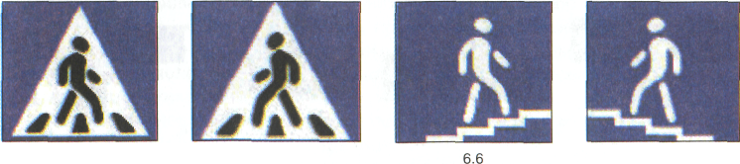
- Назови, к какой группе относится изображенный дорожный знак и как он называется?
- Назови, к какой группе относятся изображенные дорожные знаки и как они называются?

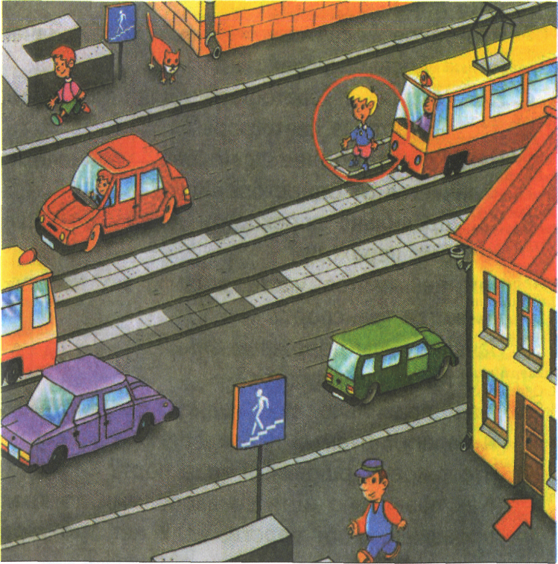

Креативные задания для учащихся 8-9 классов
Учащимся старших классов рекомендуются задания по составлению простых и сложных кроссвордов по тематике безопасности дорожного движения.
Образцы разработанных авторами кроссвордов

 | П |  |  | П
Ф | О | Н | А | Р | Ь
 | В |  |  | О
К | О | Л | Е | С | О
 | Р |  |  | Е
К | О | Н | Ь | К | И
 | Т |  |  | А

По горизонтали:
3. Он светит ночью на улице.
4.Часть автомобиля.
5. На чем катаются на катке?
По вертикали:
- Что делает машина на перекрестке?
- Дорога в лесу.
Ответы на кроссворд: По горизонтали:
3. Фонарь. 4. Колесо. 5. Коньки.
По вертикали:
1. Поворот. 2. Просека.

По горизонтали:
- Откуда отправляется и приходит поезд?
 | Д |  |  | П
В | О | К | З | А | Л
 | Р |  |  | Р
Р | О | Л | И | К | И
 | Ж |  | Г
С | К | О | Р | А | Я
 | А |  | А

- Коньки на колесиках .
6. Автомобиль... помощь,
может ехать на красный сигнал.
По вертикали:
- Она бывает пешеходной и велосипедной.
- Место, где можно играть и гулять.
5. Она запрещена на проезжей части.
Ответы на кроссворд:
По горизонтали:
3. Вокзал. 4. Ролики.
6. Автомобиль «Скорая помощь».
По вертикали:
1. Дорожка. 2. Парк. 5. Игра.

По горизонтали:
- Место, где много дорог и автомобилей.

 | П |  | Д
Г | О | Р | О | Д
 | В |  | Р
М | О | Т | О | Р
 | Р |  | Ж
Л | О | Д | К | А
 | Т |  | А

- Без него ни один автомобиль
не сможет ехать.
- Водный транспорт.
По вертикали:
- Что может сделать автомобиль
на перекрестке?
- Она бывает пешеходной и велосипедной.
Ответы на кроссворд: По горизонтали:
3.Город. 4. Мотор. 5. Лодка.
По вертикали:
1. Поворот. 2. Дорожка.

В работе со старшеклассниками основы безопасности дорожного движения изучаются по законодательным и нормативным правовым актам, регламентирующим вопросы обеспечения безопасности дорожного движения. Целесообразно использовать непосредственно текст Правил дорожного движения со всеми его формулировками и разбирать отдельные наиболее значимые для старшеклассников положения ПДД.
Рекомендуется применение модульного обучения, учитывая, что старшеклассники уже достаточно хорошо владеют знаниями Правил дорожного движения. Поскольку занятия со старшеклассниками могут быть организованы во внеурочное время, рекомендуется приглашать для чтения им лекций по основам безопасности дорожного движения специалистов и юристов. Возможно применение таких форм занятий, как деловые игры, моделирование проблемных дорожных ситуаций и т.д.
Рекомендуется подробно рассмотреть соответствующие главы (статьи) Кодекса Российской Федерации об административных правонарушениях (размеры штрафов, меры предупреждения, воспитательно-принудительные меры воздействия), Уголовного кодекса Российской Федерации и Гражданского Кодекса Российской Федерации (вопросы, касающиеся ответственности несовершеннолетних за правонарушения в области дорожного движения

РАЗДЕЛ 3: Роль подразделений Госавтоинспекции в организации в образовательных учреждениях профилактики детского дорожно-транспортного травматизма

3.1 Взаимодействие работников Госавтоинспекции с педагогами образовательных учреждений в организации профилактики детского дорожно-транспортного травматизма
Под профилактикой детского дорожно-транспортного травматизма понимается целенаправленная деятельность по своевременному выявлению, предупреждению и устранению причин и условий, способствующих ДТП, в которых погибают и получают травмы дети и подростки. Эта деятельность включает комплекс профилактических мероприятий, проводимых совместно работниками Госавтоинспекции, педагогами органов управления образованием и образовательных учреждений разных видов.
В соответствии с Наставлением по организации деятельности Государственной инспекции безопасности дорожного движения Министерства внутренних дел Российской Федерации по пропаганде безопасности дорожного движения на инспекторский состав подразделений пропаганды Госавтоинспекции возложена функция контроля за обучением детей и подростков Правилам дорожного движения и формированием у них навыков безопасного поведения на улицах и дорогах.
В целях постоянного контроля за организацией в образовательных учреждениях профилактики детского дорожно-транспортного травматизма (ДДТТ) , воспитания и обучения детей основам безопасности дорожного движения в подразделениях Госавтоинспекции ведутся наблюдательные дела на каждое образовательное учреждение. Копии этих дел имеются и в образовательных учреждениях у педагогов, ответственных за организацию профилактики ДДТТ.
В наблюдательном деле рекомендуется иметь следующие материалы:
- информационные данные (номер учреждения, адрес, телефоны, фамилию, имя, отчество директора и должностного лица, ответственного за работу по профилактике ДДТТ);
- справки о фактах ДТП, происшедших на территории, прилегающей к образовательному учреждению, или на другой территории, но в которых погибли или
получили травмы учащиеся данного учреждения, с информацией о принятых оперативных мерах по устранению причин и условий, способствующих возникновению ДТП;
- приказы по образовательному учреждению, связанные с организацией профилактики ДДТТ;
- совместные планы работы Госавтоинспекции и органа управления образованием по профилактике ДДТТ на учебный или календарный год, планы профилактических мероприятий «Внимание - дети!», «Скоро в школу!», школьных декад по безопасности дорожного движения, «Безопасное колесо» и др., а также справки о результатах выполненных мероприятий;
- акты обследования территории вокруг образовательного учреждения по выявлению недостатков в организации дорожного движения и справки о принятых мерах по их устранению;
- копии информационных писем о проблемах ДДТТ в районе (городе), состоянии аварийности, направленные Госавтоинспекцией в различные инстанции (администрацию, органы управления образованием, здравоохранения и др.), а также справки о принятых решениях;
- графики проведения инспектирования образовательного учреждения по организации профилактики ДДТТ; справки (рапорты) о посещении сотрудниками образовательного учреждения;
- акты инспектирования (плановые на текущий учебный год и по фактам ДТП с участием детей и подростков);
- справки о принятых мерах по актам инспектирования;
материалы совещаний, методических семинаров, совещаний по профилактике ДДТТ, проводимых совместно с педагогами образовательных учреждений и органов управления образованием субъектов РФ;
- различные учетные материалы по проведению профилактических бесед с учащимися и их родителями;
- аналитические справки о проведении мониторинга общественного мнения о профилактике ДДТТ;
- отчеты о профилактической работе инспектора Госавтоинспекции в образовательном учреждении
Если в образовательном учреждении совсем не проводится профилактика ДДТТ, то информация об этом отражается в наблюдательном деле, в соответствующих справках, отчетах и направляется в орган управления образованием для принятия необходимых мер.
С целью обеспечения безопасности движения детей и подростков в микрорайоне работниками Госавтоинспекции проводится обследование территорий, прилегающих к образовательным учреждениям на предмет:
- правильности установки дорожных знаков «Дети», «Пешеходный переход» и других (их видимости и освещенности);
правильности установки и состояния светофоров, наличия пешеходных светофоров;
- определения скоростного режима движения транспортных средств на территориях, прилегающих к образовательным учреждениям;
- определения состояния проезжей части и тротуаров для движения пешеходов; освещенности улиц и дорог в вечернее время;
- наличия остановок и стоянок транспортных средств, объездных путей, влияющих на пешеходное движение;
- наличия постоянных и временных сооружений и предметов, закрывающих обзор (захламленность территории, примыкающей к образовательному учреждению, вынужденное нарушение маршрутов движения детьми и подростками и т.д.); наличия (при необходимости) и состояния пешеходных ограждений в местах подходов детей и подростков к образовательному учреждению;
- наличия и состояния пешеходных переходов, их обозначений дорожной разметкой;
- наличия ближайшего поста сотрудников ДПС Госавтоинспекции.
Взаимодействие работников Госавтоинспекции с педагогами образовательных учреждений осуществляется в совместном оформлении ими информационных уголков, «уголков безопасности» по пропаганде безопасности дорожного
движения. Для учащихся каждого образовательного учреждения работники Госавтоинспекции совместно с педагогами разрабатывают схемы безопасных маршрутов движения и располагают их на видном месте в вестибюле или на стендах «уголка безопасности».
Представленные на стендах «уголка безопасности» справочные, статистические и пропагандистские материалы оперативно информируют учащихся, их родителей, педагогов о состоянии аварийности, причинах ДТП с участием школьников. Представленный на стендах материал рекомендуется дифференцировать, например, по таким рубрикам: «Внимание, дети!», «Какие опасности могут быть по дороге в школу», «Опасные и безопасные действия детей и подростков на улицах и дорогах», «Задумайтесь, старшеклассники», «Для вас, родители» и другие.
Предварительно все материалы рекомендуется редактировать на предмет исключения ошибок и обязательного учета зрительного, смыслового и эмоционального восприятия информации учащимися и их родителями с точки зрения педагогики и психологии.
Материалы «уголка безопасности» должны быть актуальными, полезными, интересными и художественно оформленными. Представляется целесообразным использование фотографий, реально отображающих особенности дорожного движения на территории, прилегающей к образовательному учреждению.
Рубрики с наиболее значимой информацией могут быть выделены яркими, привлекающими внимание детей красками (обычно оранжевого, красного, желтого цветов).

3.2. Участие работников Госавтоинспекции в методическом обеспечении деятельности педагогов образовательных учреждений
В целях методического обеспечения профилактики ДЦТТ работники Госавтоинспекции периодически анализируют литературу, учебно-методические разработки, наглядные пособия по дорожной тематике для общеобразовательных учреждений и оказывают педагогам помощь в подборе современных методических материалов.
По приглашению органов управления образованием работники Госавтоинспекции принимают участие в семинарах, конференциях, в работе по организации курсов повышения квалификации педагогов общеобразовательных учреждений по проблеме профилактики ДЦТТ.
На таких мероприятиях совместно анализируется, обобщается и распространяется положительный опыт воспитания и проведения дидактических занятий по формированию и развитию у детей и подростков навыков безопасного поведения на улицах и дорогах.
Даются рекомендации по внедрению в образовательный процесс педагогических инноваций по основам безопасности дорожного движения по трактовке изменений, вносимых в Правила дорожного движения и другие нормативные правовые акты, регламентирующие вопросы обеспечения дорожной безопасности.

ЗАКЛЮЧЕНИЕ
Эффективность профилактики ДДТТ, воспитания, обучения детей и подростков основам безопасности дорожного движения характеризуется снижением количества ДТП и уровня детского дорожно-транспортного травматизма.
На сегодняшний день в должной мере не определены основные показатели эффективности профилактики ДДТТ, воспитания и обучения детей и подростков основам безопасности дорожного движения.
Применительно к образовательным учреждениям рекомендуется ориентироваться на следующие основные показатели.
- Наличие в образовательных учреждениях периодически обновляющейся, передаваемой Госавтоинспекцией в определенные сроки информации о ДТП с участием детей (применительно к субъекту, городу, району, территории, прилегающей к образовательному учреждению) с соответствующим анализом тенденций, динамики аварийности за определенный период с раскладкой данных о месте совершения, времени года, дне недели, часа суток, категории участников: пешеход, пассажир, водитель велосипеда, количестве погибших и пострадавших, причинах и условиях возникновения ДТП и т.д.
- Наличие в образовательных учреждениях должностного лица, отвечающего за проведение профилактики ДДТТ (приказ директора о его назначении, наличие планов работы и др.).
- Процент классов в образовательном учреждении, где с учащимися начальной школы, 5-11 классов систематически по тематическим планам и обучающим программам проводятся занятия по основам безопасности дорожного движения (систематичность и непрерывность образовательного процесса). Наличие перечня знаний, умений и навыков по правилам безопасного поведения на улицах и дорогах, которыми должны владеть учащиеся начальной школы (отдельно для 1, 2, 3, 4 классов).
- Наличие системы непрерывной работы по профилактике ДДТТ во внеурочное время (проведение массовых мероприятий: олимпиад, викторин, соревнований, театрализованных представлений, тематических утренников, радиолинеек, конкурсов и т.д.).
- Организация профилактических занятий по нормативным правовым актам, регламентирующим вопросы безопасности дорожного движения, с учащимися старших классов по изучению мер административной, уголовной и гражданской ответственности за нарушения в области дорожного движения.
Основными направлениями деятельности системы учреждений дополнительного образования должны быть:
- обеспечение непрерывности образовательного процесса, начиная с дошкольного учреждения, где формируются, развиваются и прививаются детям навыки безопасного поведения на улицах и дорогах, затем обучение и воспитание
учащихся образовательных учреждений основам безопасности дорожного движения и продолжение данного образовательного процесса в различного рода учреждениях дополнительного образования;
- совершенствование форм и методов профилактики ДДТТ;
- развитие сети новых творческих объединений учащихся на базе педагогических, научно обоснованных образовательных программ по обучению Правилам дорожного движения; воспитание законопослушных, дисциплинированных участников дорожного движения. На основе взаимосвязи теории с практикой требуется решение следующих проблем:
• разработка психолого-педагогических методик, направленных на пропаганду законов, Правил дорожного движения, других нормативных правовых актов, регламентирующих правоотношения в области дорожного движения и имеющих целью оказание воспитательного воздействия на детей, подростков, юношей и их родителей;
- реализация педагогами системы непрерывного образовательного процесса по развитию, воспитанию и обучению основам безопасности дорожного движения детей и подростков учреждениях дополнительного образования;
- совместное проведение всеми перечисленными выше субъектами профилактики комплекса различных профилактических мероприятий в учреждениях дополнительного образования, организация профилактической работы с родителями и водителями по разъяснению им психофизиологических особенностей поведения детей и подростков на улицах и дорогах;
- организация соответствующей подготовки, переподготовки и повышения квалификации педагогических кадров по преподаванию ими основ безопасности дорожного движения;
- проведение научных исследований, целенаправленных на изучение причин и условий, способствующих ДТП с участием детей и подростков, тенденций и динамики происходящих изменений в статистике, анализ и оценку эффективности профилактики детского дорожно-транспортного травматизма;
- разработка современного научно основанного методического обеспечения работников учреждений дополнительного образования.
Таким образом, система учреждений образования должна объединять совместные усилия сотрудников Госавтоинспекции, педагогов всех образовательных учреждений, детей и подростков, их родителей в решении проблемы профилактики детского дорожно-транспортного травматизм

СПИСОК ЛИТЕРАТУРЫ, РЕКОМЕНДУЕМОЙ ПЕДАГОГАМ ОБРАЗОВАТЕЛЬНЫХ УЧРЕЖДЕНИЙ
- Волков С.Ю. Про Правила дорожного движения. Стихи для самых маленьких. — М.: Омега, 2002.
- Выготский Л.С. Психология. — М.: ЭКСМО- Пресс, 2000.
- Данилова Н.Н. Психофизиология: Учебник для вузов. — М.: Аспект Пресс, 2004.
- Дубровинская Н.В., Фарбер Д.А., Безруких М.М. Психофизиология ребенка. — М.: Владос, 2000.
- Ильин Е.Л. Дифференциальная психофизиология. — СПб.: Питер, 2001.
- КлебельсбергД. Транспортная психология/Пер. с нем.; Под ред. В.Б. Мазурке-вича. — М.: Транспорт, 1989.
- Козловская Е.А. Профилактика детского дорожно-транспортного травматизма: Методическое пособие. — М.: Издательский Дом Третий Рим, 2005.
- Козловская Е.А. Психолого-педагогические основы пропагандистской деятельности Госавтоинспекции: Учебное пособие. - М.: УМЦ ГУК МВД РФ, 1994.
- Козловская Е.А. Совершенствование пропагандистской деятельности Госавтоинспекции: Методические рекомендации. — М.: НИЦ ГАИ МВД России, 1993.
- Козловская Е.А. Совершенствование профилактической деятельности подразделений пропаганды Госавтоинспекции: Методические рекомендации. М.: НИЦБДД МВД России, 2005.
- Козловская Е.А., Козловский С.А. Дорожная безопасность: обучение и воспитание младшего школьника: Учебно-методическое пособие для общеобразовательных учреждений и системы дополнительного образования / Под общ. ред.
В.Н. Кирьянова. - М.: Издательский Дом Третий Рим, 2006.
- Козловская Е.А., Козловский С.А. Дорожная безопасность: Учебные книжки тетради для 1, 2, 3, 4 классов. / Под общ. ред. В.Н.Кирьянова — М.: Издательский Дом Третий Рим, 2006.
- Комлева Л.А. Дети и дорога. — Каменск-Уральский: Калан, 1997.
- Комментарий к Правилам дорожного движения Российской Федерации (Под общей ред. В.А. Федорова. — М.: За рулем, 2001.
- Кривицкая А. Мчит по рельсам электричка: Стихи. - Каменск-Уральский: Калан, 1998.
- Леонтьев А.Н. Проблемы развития психики. - Изд. 4-е. - М.: МГУ, 1981.
- Матюгин И.Ю., Аскоченская Т.Ю., Бонк И.К. Как развить внимание и память вашего ребенка: Книга для детей и их родителей. — М.: Эйдос, 1993.
- Матюгин И.Ю, Чакаберия Е.И. Зрительная память. - М.: Эйдос, 1993.
- Методические рекомендации к проведению профилактической работы по детскому дорожно-транспортному травматизму в 1999—2000 гг./Сост. Е.С. Фоминова, В.Л. Маковлева.— Оренбург, 2000.
- О работе по пропаганде безопасности дорожного движения и профилактике детского дорожно-транспортного травматизма: Метод, материалы. — Оренбург: УГИБДД УВД Оренбургской области, 2003.
- Пиаже Ж., Инхельдер Б. Психология ребенка. — СПб.: Питер, 2003.
- Подласый И.П. Педагогика начальной школы. - М.: Владос, 2000.
- Положение о республиканском конкурсе среди преподавателей ПДД и школ Республики Татарстан «Школа дорожных наук». Казань: УГИБДД МВД РТ, Министерство образования Республики Татарстан, 2003.
- Правила дорожного движения для всей семьи! — Оренбург: УГИБДД УВД Оренбургской области, 2002.
- Правила дорожного движения Российской Федерации (по состоянию на 1 января 2006 г.). — М.: За рулем, 2005.
- Программа профилактических мероприятий по безопасности движения на 2005-2006 учебный год. - М.: УГИБДД ГУВД г. Москвы, 2005.
- Программные и методические материалы по курсу «Основы безопасности жизнедеятельности»/ Сост. А.Т. Смирнов, Б.И. Мишин. - М.: Русский журнал, 2000.
- Психология ощущений и восприятия. — Изд. 2-е, испр. и доп./Под ред. Ю.Б. Гиппенрейтер, В.В. Любимова и М.Б. Михалевской. — М.: ЧеРо, 1999.
- Рубец А.Д. История автомобильного транспорта России. - М.: Барма, 1999.

- Сборник методических разработок по подготовке детей к безопасному участию в дорожном движении. Курган: Управление Госавтоинспекции УВД Курганской
области, 2002.
- Совместная деятельность подразделений ГИБДД МВД Республики Татарстан, фондов БДД с образовательными учреждениями по профилактике детского дорожно-транспортного травматизма (Республиканский семинар-совещание 13-15 февраля 2009 г.). Казань: Министерство образования Республики Татарстан, УГИБДД МВД Республики Татарстан, Фонд безопасности дорожного движения МВД Республики Татарстан, Научный центр безопасности жизнедеятельности детей, 2001.
- Тренируйте ум детей: Альбом. — Киев: Рад. школа, 1983.
- Уроки по Правилам дорожного движения в 5-9 классах. / сост. Л.П. Оривенко. — Екатеринбург: Калан, 2000.
- Человек, автомобиль, дорога. Пособие для учащихся 5-7 классов по изучению Правил дорожного движения. — М.: Шелл, 2006.
- Щелканова Т.Г. Универсальная подготовка подростков к безопасному участию в дорожно-транспортной среде: Метод, рекомендации. Курган: УГИБДД УВД Курганской области, ГУ образования Курганской области, 2001.
- Эльконин Д.Б. Детская психология. — М.: Академия, 2006.
- Юный велосипедист. Юный пешеход. Сто вопросов по дорожной безопасности. — Воронеж: УГИБДД УВД Воронежской области, 2004.
- Якупов А.М., Смушкевич Е.С. Обучение родителей по изучению ПДД с детьми школьного возраста. — Магнитогорск, 1990
В методических рекомендациях использован материал и иллюстрации из «Методические рекомендации: формирование у детей и подростков навыков безопасного поведения на улицах и дорогах» (Авторы: Е.А. Козловская, С.А. Козловский; М. Издательский Дом Третий Рим, 2006), Правила дородного движения. Учебное пособие. (Н.А. Извекова - М.: Просвещение, 1985), Занятия по правилам дорожного движения (Сост. Н.А Извекова, А.Ф. Медведева - М.: ТЦ Сфера, 2008).
Материал подготовлен методистом отдела социально-педагогической деятельности, спорта и краеведения Н.Н.Макаровой.

